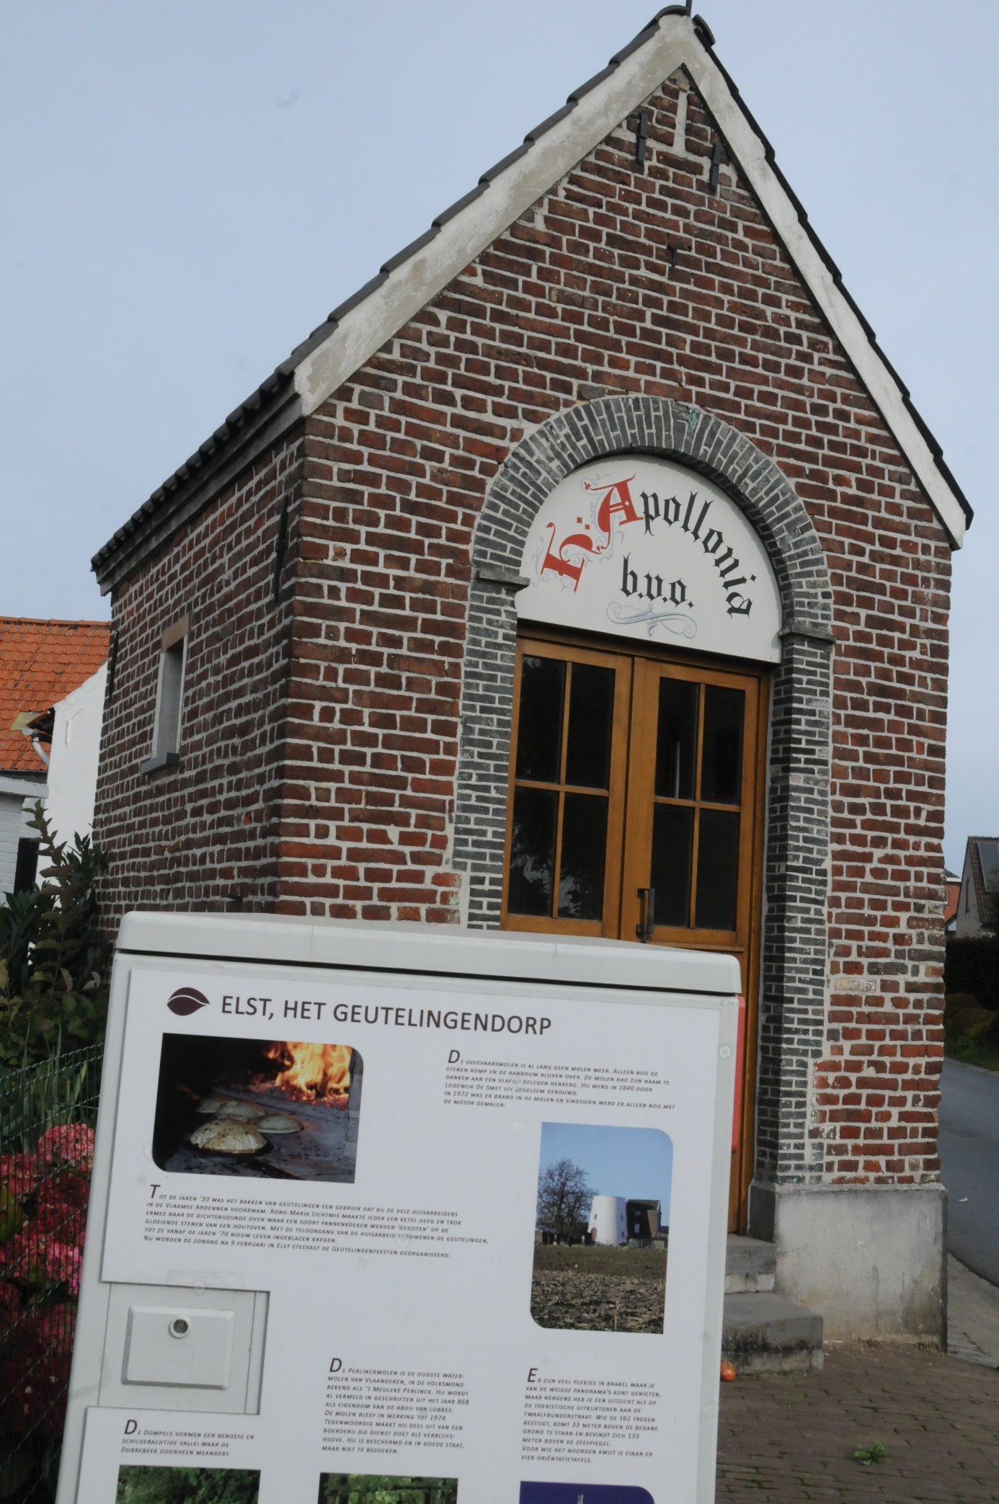

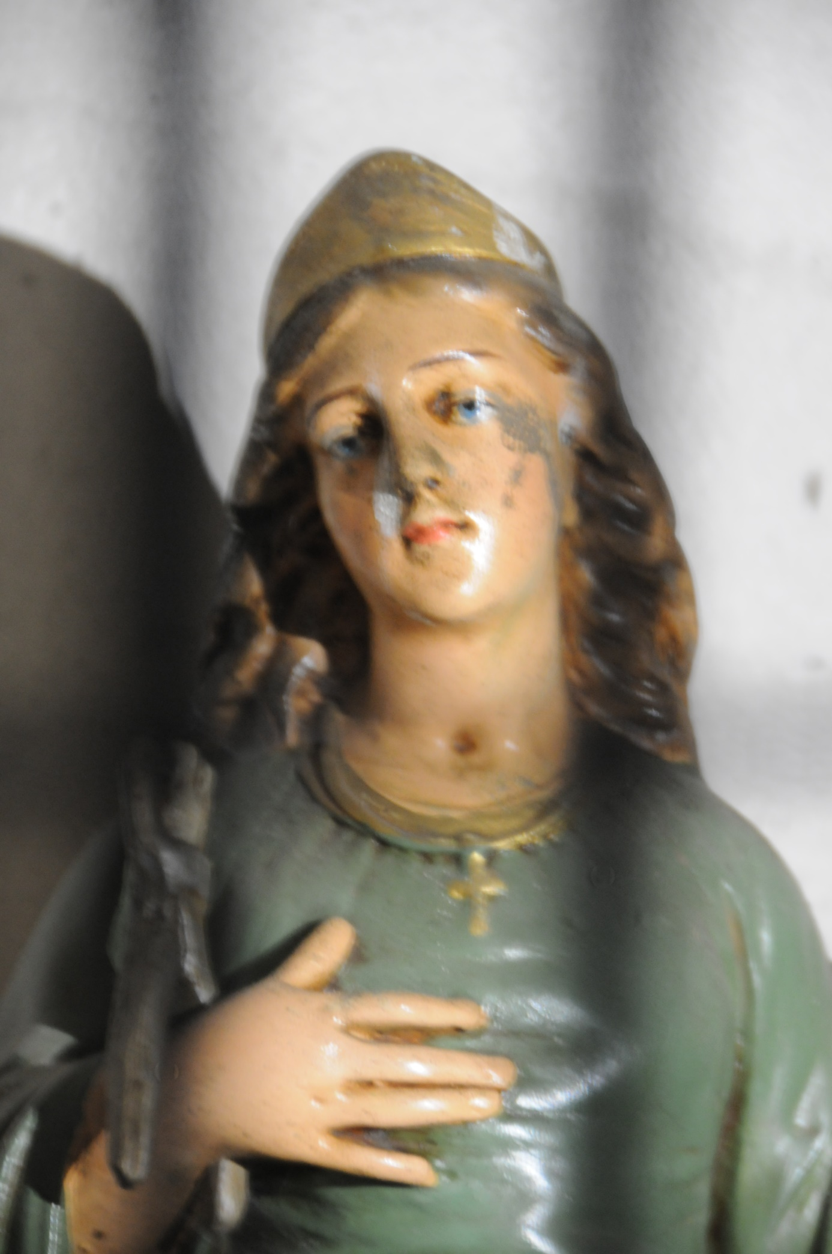

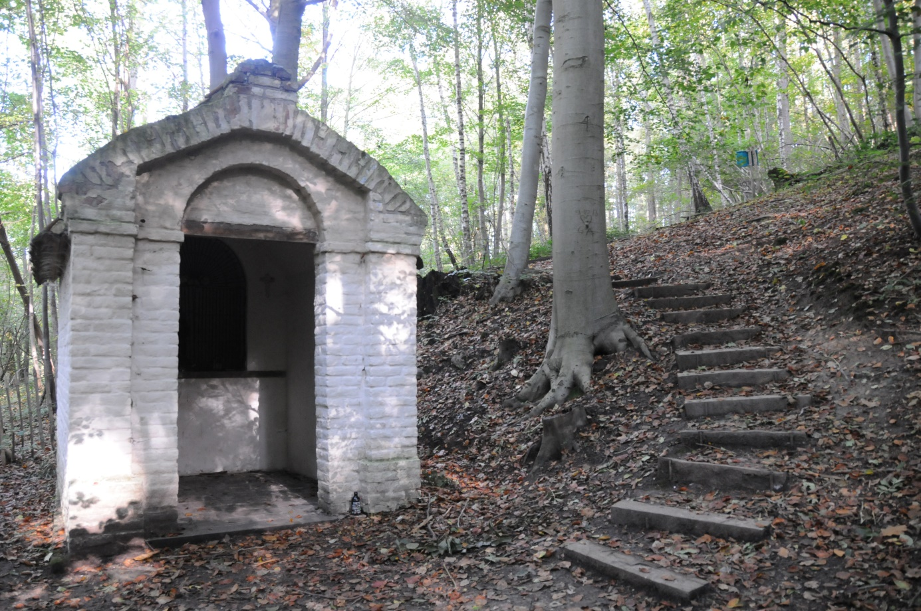

*De kapel op de rand van Elst.*

*’t Iffraken met piëteitsvolle oogleden.*

*De kapel midden het Raspaillebos*